AMAZINGDUBAI

5 DAYS 3 NIGHTS
โดยสายการบินเอมิเรตส์ (EK)
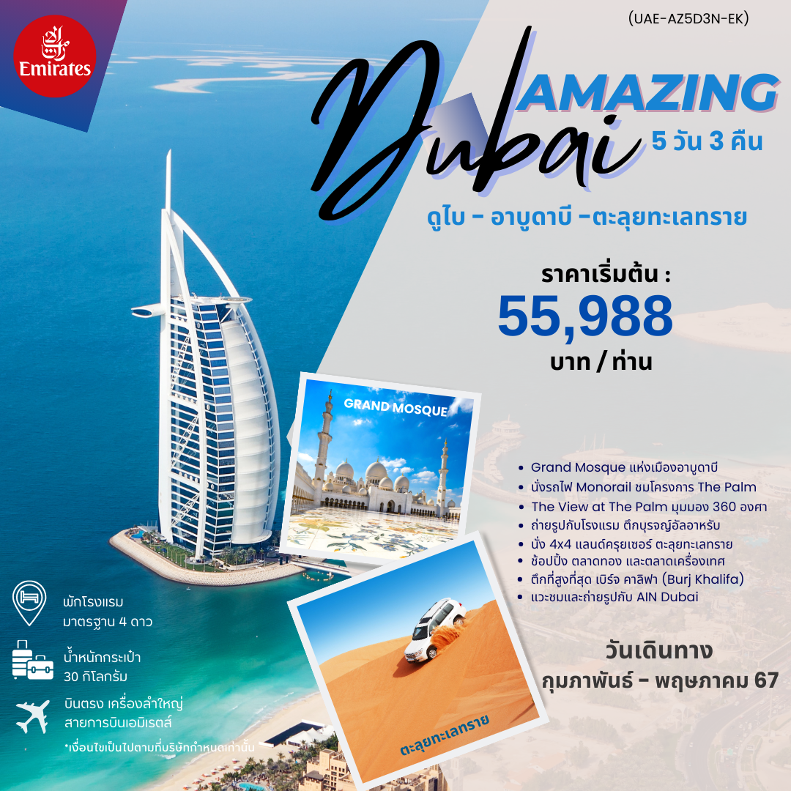

ตารางการเดินทาง
วันที่ | สถานที่ท่องเที่ยว | รายละเอียด อาหาร |  |  | โรงแรมที่พัก ระดับ 4 ดาว  หรือเทียบเท่า
วันที่ | สถานที่ท่องเที่ยว | เช้า | กลางวัน | เย็น | โรงแรมที่พัก ระดับ 4 ดาว  หรือเทียบเท่า
วันที่หนึ่ง | สนามบินสุวรรณภูมิ BKK – ดูไบ  (สหรัฐอาหรับเอมิเรตส์) - THE PALM –MONORAIL TO ATLANTIS HOTEL |  |  | ✓ | CORAL DEIRA HOTEL
วันที่สอง | ดูไบ-อาบูดาบี- GRAND MOSQUE - EMIRATES PALACE &ETIHAD TOWER - HERITAGE VILLAGE  FERRARI WORLD –AIN ABU DHABI-ดูไบ | ✓ | ✓ | ✓ | CORAL DEIRA HOTEL
วันที่สาม | ดูไบ – THE MUSEUM OF THE FUTURE – ARAB TAXI – GOLD SOUK AND SPICY -4X4 DUNE SAFARI –BBQ DINNER ทัวร์ทะเลทราย (4WD) | ✓ | ✓ | ✓ | CORAL DEIRA HOTEL
วันที่สี่ | ดูไบ DUBAI – บุรจญ์อัลอาหรับ BURJ AL ARAB – MADINAT JUMEIRAH SOUK – DUBAI FRAME บุรจญ์เคาะลีฟะฮ์ BURJ KHALIFA | ✓ | ✓ | - | -
วันที่ห้า | ดูไบ (DXB) - สนามบินสุวรรณภูมิ (BKK) |  |  |  | -

ตารางเส้นทางการบิน
เส้นทางการบิน | เวลาออกเดินทาง-เวลาถึงปลายทาง | เที่ยวบิน | ระยะเวลาในการเดินทาง โดยประมาณ
สุวรรณภูมิ BKK – DXB ดูไบ  (สหรัฐอาหรับเอมิเรตส์) | 0930 -1315 | EK375 | 6 ชั่วโมง 10 นาที
ดูไบ  (สหรัฐอาหรับเอมิเรตส์) DXB - BKK สุวรรณภูมิ | 2235 -0735 | EK374 | 6 ชั่วโมง 40 นาที

รายและเอียดการเดินทาง
วันแรก กรุงเทพฯ-ดูไบ- ตึกเดอะปาล์มทาวเวอร์ THE PLAM TOWER –MONORAIL TO ATLANTIS AIN DUBAI WHEELS (-/-/D)
06.00 น. คณะเดินทางพร้อมกัน ณ ท่าอากาศยานสุวรรณภูมิ อาคารผู้โดยสารขาออก ประตูที่ 8 เคาน์เตอร์ T โดยสายการบินเอมิเรตส์ (EK) โดยมีเจ้าหน้าที่ของบริษัทฯ คอยให้การต้อนรับและอำนวยความสะดวกเรื่องเอกสารและสัมภาระ
09.30 น. เหินฟ้าสู่ ดูไบ โดยสายการบิน EMIRATES เที่ยวบินที่ EK375 AIRBUS A380
(บริการอาหารบนเครื่อง ใช้เวลาบิน 6.10 ชั่วโมง)
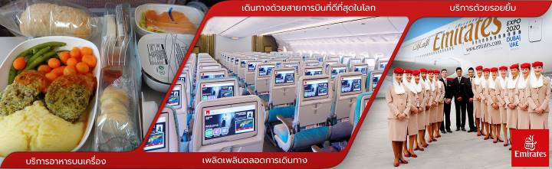

13.00 น. เดินทางถึง สนามบินนานาชาติดูไบ เมื่อเสร็จพิธีการตรวจคนเข้าเมืองเรียบร้อยนำทุกท่านเดินทางสู่เมืองดูไบ
นำทุกท่านสู่ตึกเดอะปาล์มทาวเวอร์ THE PLAM TOWER ( เพื่อขึ้นไปยังจุดชมวิวบนชั้น 52 ในเวลาเพียง 3 นาที ณ THE VIEW AT THE PLAM) เป็นการนำเสนอมุมมอง 360 องศาของ The Palm Jumeirah อันเป็นสัญลักษณ์ชมวิวทัศนียภาพความสวยงามของภูมิประเทศ และบรรยากาศรอบๆ ของ THE PALM ISLAND ซึ่งเป็นโครงการมหัศจรรย์ที่คิดค้นสำหรับรองรับการอยู่อาศัยในอนาคต สร้างโดยการนำทรายมาถมทะเลเป็นเกาะเล็กๆ รวม 301 เกาะ รูปร่างหากมองจากด้านบนรูปต้นอินทผลัม (The Palm) และ โครงการ The World จะเห็นเป็นรูปแผนที่โลก โดยภายในจะมีควอเรียมขนาดใหญ่ให้ได้ชม และ ชั้นดาดฟ้าให้ท่านอิสระถ่ายภาพวิวดูไบสกายไลน์อันยิ่งใหญ่เป็นฉากหลัง

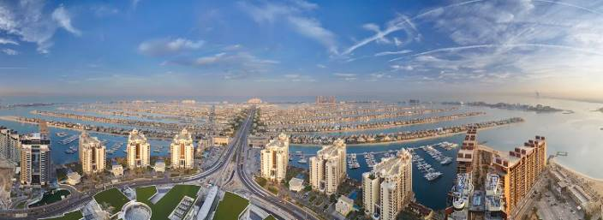

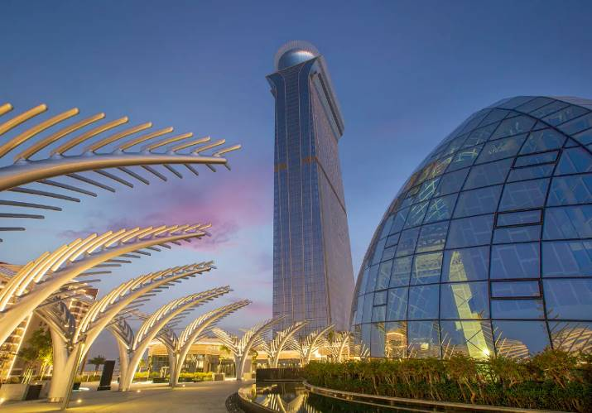

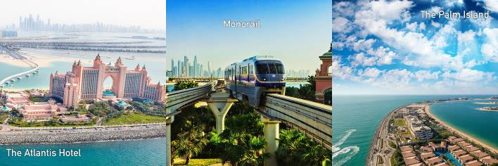
นำท่าน นั่งรถไฟ MONORAIL > เดินทางสู่โครงการเดอะปาล์ม THE PALM ซึ่งเป็นโครงการที่อลังการ สุดยอดโปรเจคส์โดยการถมทะเล ให้เป็นเกาะเทียมสร้างเป็นรูปต้นปาล์ม 3 เกาะ บนเกาะมีที่พักโรงแรม รีสอร์ท อพาร์ตเม้น ร้านค้า ภัตตาคาร รวมทั้งสำนักงาน ต่างๆนับว่าเป็นสิ่งมหัศจรรย์อันดับ 8 ของโลก
นําท่านชมชายหาด JUMEIRAH BEACH
ซึ่งเป็นชายหาดตากอากาศที่สวยงามยอดนิยมของดูไบ แวะถ่ายภาพ ณ ริมหาดจูไมร่า ที่มองเห็น ไอน์ ดูไบ (AIN DUBAI WHEELS) เป็นแลนด์มาร์คแห่งล่าสุดที่เข้าร่วมรายการสถานที่ท่องเที่ยวทำลายสถิติโลกของดูไบ เป็นชิงช้าสวรรค์ที่ใหญ่และสูงที่สุดในโลก ตั้งอยู่บนเกาะบลูวอเตอร์ใกล้ดูไบ มารีนาในดูไบ ด้วยความสูง 250 เมตรโดยขาของล้อสูง 126 เมตร ซึ่งยาวพอที่จะรองรับรถบัสลอนดอนได้ถึง15คัน ในขณะที่น้ำหนักของศูนย์กลางและแกนหมุนที่ประกอบแล้วเทียบกับเครื่องบิน A380 ได้ถึง4 ลำเลยทีเดียว
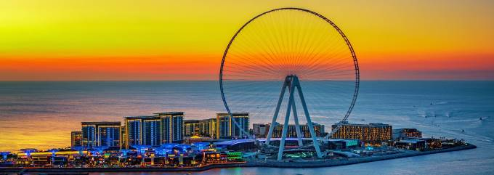

ค่ำ รับประทานอาหารค่ำ ณ ร้านอาหาร SIZZING WOK RESTAURANT
 นำท่านเดินทางเข้าสู่ที่พัก โรงแรม CORAL DEIRA HOTEL ระดับ 4 ดาวหรือเทียบเท่า

วันสอง ดูไบ-อาบูดาบี- GRAND MOSQUE - EMIRATES PALACE &ETIHAD TOWER - HERITAGE VILLAGE - FERRARI WORLD – AIN ABU DHABI - ดูไบ (B/L/D)
เช้า รับประทานอาหารเช้า ณ ห้องอาหารของโรงแรม
นำท่านเดินทางสู่ นครอาบูดาบี ซึ่งห่างจากตัวเมืองดูไบ 180 กิโลเมตร (ประมาณ 2 ชั่วโมง)
**** หมายเหตุ โปรดแต่งกายสุภาพออกจากโรงแรมเพื่อเข้ามัสยิดชิคซาเญด ****
ผู้หญิง : กรุณาโพกผ้าคลุมศรีษะ สวมเสื้อแขนยาว กางเกงขายาว ห้ามใส่กางเกงเลคกิ้งหรือกางเกงรัดรูป
ชาย : เสื้อแขนยาวขายาวแต่งกายสุภาพ
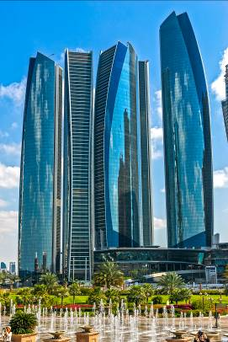
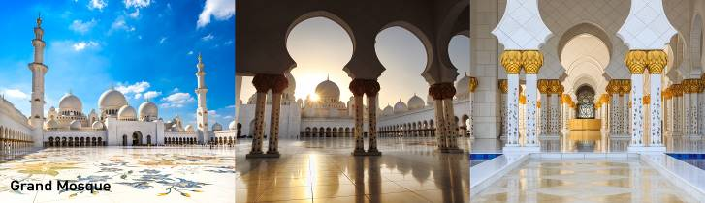
นำท่านชม GRAND MOSQUE หรือ SHEIKH ZAYED BIN SULTAN AL ANHYAN และเป็นสุเหร่าประจำเมือง ของท่านเชคที่ก่อตั้งประเทศสหรัฐอาหรับเอมิเรตต์ ที่ท่าน สร้างไว้ก่อนท่านจะสวรรคต การก่อสร้างรวมทั้งหมดเป็นเวลา 10 ปี สุเหร่านี้มีพรมผืนที่ใหญ่ที่สุดในโลกขนาด 5,627 ตารางเมตร และ โคมไฟChandelier ใหญ่ที่สุดในโลก นำเข้าจากประเทศเยอรมันทำด้วยทองคำและทองแดง สามารถรองรับผู้มาประกอบพิธีกรรมทางศาสนาได้สูงถึง 40,000 คน นอกจากนี้มัสยิดแห่งนี้เป็นสุสานหลวงที่ฝังพระบรมศพของ Sheikh Zayed bin Sultan Al Nahyan อดีตประธานาธิบดีคนแรกแห่งสหรัฐอาหรับเอมิเรตส์และเจ้าผู้ครองรัฐอาบูดาบี้
แวะถ่ายภาพ อาคารเอทิฮัด ทาวเวอร์ (ETIHAD TOWERS) แลนด์มาร์กหลักประจำเมืองอาบูดาบี กับกลุ่มอาคารเอทิฮัด ทาวเวอร์ สถาปัตยกรรมรูปทรงแปลกตา ดูล้ำสมัย ซึ่งภายในเป็นแหล่งรวมความบันเทิงระดับ 5 ดาวไว้ครบครัน และตัวอาคารยังเคยถูกใช้เป็นสถานที่ถ่ายทำภาพยนตร์ชื่อดังระดับโลกอย่าง ฟาสต์แอนด์ฟิวเรียส 7 (Fast & Furious 7)กลุ่มอาคารสูงเสียดฟ้าที่กลายมาเป็นภาพจำสำคัญของโลกเวลาพูดถึงประเทศอาหรับเอมิเรตส์นี้ ถือเป็นหนึ่งในสถาปัตยกรรมที่ประสบความสำเร็จที่สุดแห่งหนึ่งของเมืองอาบูดาบี กับรูปทรงของอาคารที่ดูทันสมัย มีเอกลักษณ์ ไม่ว่าจะเป็นพื้นผิวภายนอกอาคารที่มีสีฟ้าซึ่งกลมกลืนไปกับท้องฟ้าของเมืองอย่างลงตัว สถาปัตยกรรมที่ดูโฉบเฉี่ยวสะดุดตา โดยตัวอาคารหลักจะมีทั้งหมด 3 หลัง คือตัวอาคารตรงกลางมีความสูง 305.3 เมตร และอาคารที่ขนาบอยู่สองฝั่งมีความสูง 260.3 เมตร กับ 217.5 เมตร

นำท่านเก็บภาพความประทับใจคู่กับ EMIRATE PALACE เป็นโรงแรมของรัฐบาลอาบูดาบี บริหารโดยกลุ่มKempinski เปิดให้บริการครั้งแรกเมื่อปี 2548 โดยใช้งบประมาณก่อสร้างทั้งสิ้นประมาณ 3 พันล้านเหรียญสหรัฐ ซึ่งสร้างสวยงามดุจดั่งพระราชวังของเจ้าผู้ครองนคร โรงแรมนี้อยู่บนที่ของอดีตประธานาธิบดี Shieak Al Anyan ซึ่งท่านเคยดำรงตำแหน่งประธานาธิบดี ของ U.A.E
นำท่านชม HERITAGE VILLAGE ซึ่งเป็นหมู่บ้านพื้นเมืองจำลองความเป็นอยู่ของชาวเบดูอิน ที่เคยเร่ร่อนอยู่ในทะเลทราย ให้ท่านอิสระกับการถ่ายภาพและเลือกซื้อของเป็นที่ระลึกได้จากหมู่บ้าน

เที่ยง รับประทานอาหารเที่ยง ณ ร้านอาหาร
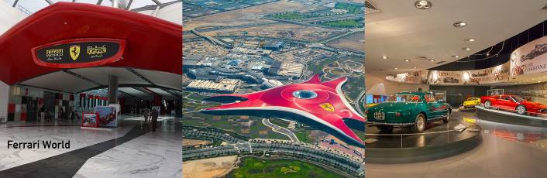
นำท่านแวะ FERRARI WORLD (ไม่รวมค่าเข้าชม ประมาณท่านละ 2,400 บาท) และมีเวลาให้ท่านเลือกซื้อของที่ระลึกที่เป็นแบรนด์เฟอร์รารี่ Ferrari World อาบูดาบีเป็นสวนสนุกในร่มส่วนใหญ่บนเกาะยาสในอาบูดาบีสหรัฐอาหรับเอมิเรตส์ เป็นสวนสนุกรูปแบบแรกของเฟอร์รารีและมีประวัติของโครงสร้างเฟรมอวกาศที่ใหญ่ที่สุดที่เคยสร้างมา นอกจากนี้ยังมี Formula Rossa ซึ่งเป็นรถไฟเหาะตีลังกาที่เร็วที่สุดในโลกอีกด้วย

จากนั้นนำทุกท่านเดินทางกลับสู่ ดูไบ ใช้เวลาโดยประมาณ 2 ชั่วโมง
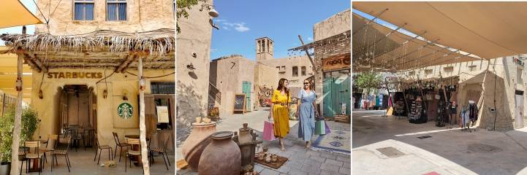
นำท่านอิสระ ช้อปปิ้ง ถ่ายรูป เพลิดเพลิน กับ AL SEEF HERITAGE SOUQ ตั้งอยู่ใกล้กับ DUBAI CREEK ตลาดเก่าสไตล์อารบิกที่เต็มไปด้วยร้านค้า และเครื่องเทศต่างๆ เรียงรายสองข้างทาง
ทุกท่านสามารถเลือกซื้อของ นั่งชิล จิ๊บกาแฟ ณ ร้านอาหาร เช่น Bikanerwala, Starbucks

ค่ำ รับประทานอาหารค่ำ ณ ร้านอาหาร CHINESE RESTAURANT
 นำท่านเดินทางเข้าสู่ที่พัก โรงแรม CORAL DEIRA HOTEL ระดับ 4 ดาวหรือเทียบเท่า

วันสาม ดูไบ – THE MUSEUM OF THE FUTURE – ARAB TAXI – GOLD SOUK AND SPICY -
AL SEEF HERITAGE SOUQ - 4X4 DUNE SAFARI –BBQ DINNER ทัวร์ทะเลทราย (4WD) (B/L/D)
เช้า รับประทานอาหารเช้า ณ ห้องอาหารของโรงแรม
นำทุกท่านเข้าสู่ พิพิธภัณฑ์แห่งอนาคตที่กำหนดได้ด้วยปัจจุบัน THE MUSEUM OF THE FUTURE เปิดตัวอย่างเป็นทางการเมื่อวันที่ 22 กุมภาพันธ์ 2022 ที่ผ่านมา ทำหน้าที่เสมือนยานลำใหญ่ที่พาทุกคนข้ามเวลาไปสู่โลกอนาคตในปี 2071 ภายใต้แนวคิดสำคัญที่ว่า “อนาคตเป็นของผู้ที่สามารถจินตนาการ ออกแบบ และทำให้สำเร็จได้ มันไม่ใช่สิ่งที่คุณจะตั้งตารอ แต่คุณจะต้องสร้างมัน คอนเซ็ปต์การออกแบบของ Museum of the Future แฝงนัยอันลุ่มลึกไว้หลายด้าน ไม่ว่าจะเป็นเนินเขาสีเขียว เป็นตัวแทนของแทนโลกที่แข็งแรง คงทน และหยั่งรากลึกลงในสถานที่ เวลา และประวัติศาสตร์ ตึกรูปทรงกลมล้ำยุคฉาบด้วยลวดลายสวยงาม คือตัวแทนของมนุษยชาติ สะท้อนความหลงใหลในศิลปะ และการออกแบบสร้างสรรค์ที่กลมกลืนกับสภาพแวดล้อม ขณะที่ช่องว่างวงรีกลางอาคาร เป็นสัญลักษณ์ของนวัตกรรม พื้นที่ว่างเปรียบเสมือนอนาคตที่เปิดกว้าง รอให้ทุกคนมาร่วมกันขีดเขียน
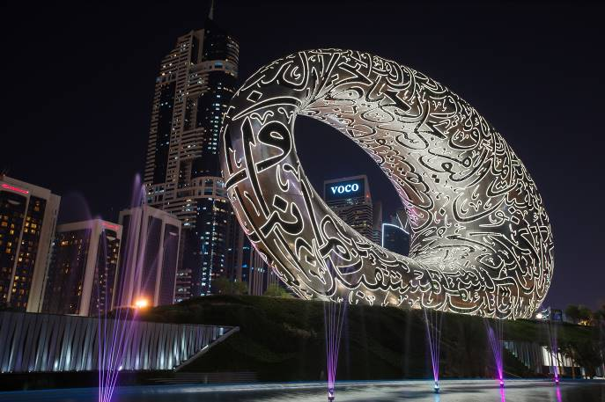
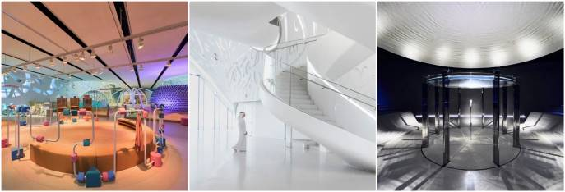

จากนั้นนำท่าน นั่งเรือ ABRA TAXI สัมผัสมนต์เสน่ห์ทางวัฒนธรรมผ่านวิถีชีวิตสองฝั่งน้ำของแม่น้ำ CREEK ข้ามฟากสู่ตลาดทองและตลาดเครื่องเทศ ท่านสามารถซื้อของฝากในราคาย่อมเยา อาทิ ถั่ว แม็กคาเดเมียร์ ถั่วอัลมอล ถั่วพิตาชิโอ พร้อมทั้ง อินทผาลัม จากประเทศต่างๆในตะวันออกกลาง
นำท่านเดินช้อปปิ้ง ตลาดทอง (GOLD SOUK) เป็นที่1ของตลาดทองที่ใหญ่ที่สุดในโลกขายทุกอย่างที่เป็น JEWELRY เช่น มุก อัญมณี ต่างๆร้านเล็กๆมากมายกว่าร้อยร้านค้าให้ท่านได้เลือกซื้อของที่ ตลาดเครื่องเทศ (SPICE SOUK) คือ ตลาดเครื่องเทศทั้งตลาดตลบอบอวนไปด้วยกลิ่นเครื่องเทศหลากหลายชนิดจากทั่วทุกมุมโลกจำพวกไม้หอม อบเชย ถั่ว กระวาน กานหลู และถั่วร้อยแปดชนิดจากทุกที่ในตะวันออกกลาง

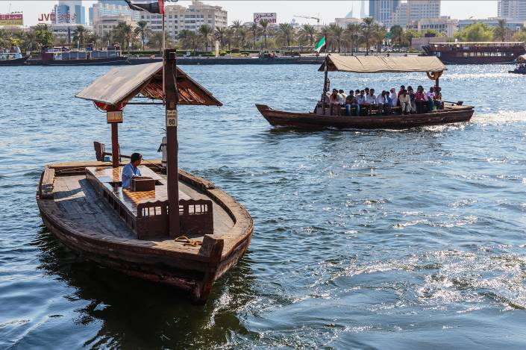
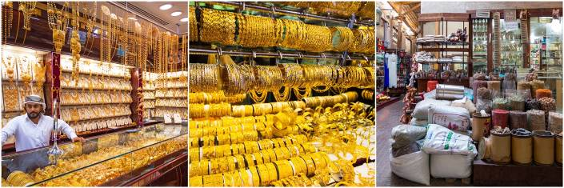

เที่ยง รับประทานอาหารเที่ยง ณ ร้านอาหาร WISK KWAI RESTAURANT

จากนั้นนำท่านกลับเข้าสู่โรงแรมที่พักเพื่อเตรียมตัวตะลุยทะเลทรายในช่วงบ่าย
15.00 น.-15.30 น. พร้อมกันที่ล๊อบบี๊ จะมีเจ้าหน้าที่มาคอยรับท่าน ไปแคมป์ /ตะลุยทะเลทราย โดยบริการนี้จะอำนวยความสะดวกโดยการรับ-ส่งถึงโรงแรม
ทัวร์ทะเลทราย 4x4 แลนด์ครุยเซอร์ ตะลุยไปในทะเลทรายอันกว้างใหญ่ในยามเย็น ท่านจะสนุกกับการนั่งรถตะลุยขับรถไปขึ้นเนินทรายที่ใหญ่ที่สุดและแล่นลงมาให้คุณได้สนุกสนานไปกับคลื่นทรายที่แผ่ขยายไปทุกทิศทุกทาง พร้อมชมพระอาทิตย์ตก
เข้าสู่ แค้มปิ้งกลางทะเลทราย โดยภายในมีกิจกรรมต่างๆให้ทุกท่านร่วมสนุกอาทิเช่น
Henna Tattoo (ทดลองศิลปะการเพนท์ลวดลายแบบฉบับชาวอาหรับ)
SHI SHA. (เครื่องสูบบารากู่ แบบฉบับของชาวอาหรับกลิ่นผลไม)
 GALA BAYA... ให้ท่านแต่งกายพื้นเมืองแบบชาวอาหรับ ถ่ายรูปเก็บไว้ป็นที่ระลึก
 ฟรี ไม่อั้นชิมชาอาหรับ, ผลไม้ตามฤดูกาล, กาแฟ, น้ำอัดลม, น้ำดื่ม
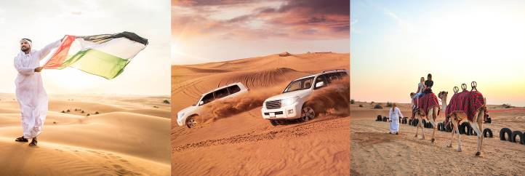
 การขี่อูฐ

ค่ำ รับประทานอาหารค่ำ ณ แคมป์ที่ไปแบบบาร์บีคิว ในท่ามกลางบรรยากาศทะเลทรายสบาย พร้อมโชว์ระบำหน้าท้อง(Belly Dance) จากสาวสวยชาวอาหรับกลางทะเลทราย
22.00 น. เดินทางกลับสู่โรงแรมที่พัก
 นำท่านเดินทางเข้าสู่ที่พัก โรงแรม CORAL DEIRA HOTEL ระดับ 4 ดาวหรือเทียบเท่า

วันสี่ ดูไบ DUBAI – บุรจญ์อัลอาหรับ BURJ AL ARAB – MADINAT JUMEIRAH SOUK – DUBAI FRAME บุรจญ์เคาะลีฟะฮ์ BURJ KHALIFA (B/L/D)
เช้า รับประทานอาหารเช้า ณ ห้องอาหารของโรงแรม
นําท่านชมชายหาด JUMEIRAH BEACH ซึ่งเป็นชายหาดตากอากาศที่สวยงามยอดนิยมของดูไบ
จากนั้น นําท่านถ่ายรูปกับโรงแรม ตึกบุรจญ์อัลอาหรับ BURJ AL ARAB โรงแรมสุดหรู ระดับ 7ดาว ที่สวยและหรูหราที่สุด แห่งหนึ่งของโลก และมีชื่อเสียงของตะวันออกกลาง ที่ทุกคนใฝ่ฝันที่จะมีโอกาสเข้าไปสัมผัส ตั้งอยู่ริมอ่าวอาหรับ เป็นที่พักอาศัยของเศรษฐีชาวอาหรับ บุรจญ์อัล อาหรับ (BURJ AL ARAB) หนึ่งในสัญลักษณ์อันสำคัญของประเทศสหรัฐอาหรับเอมิเรตส์ตึกบุรจญ์อัล อาหรับ ปัจจุบันเป็นโรงแรมรูปทรงเรือใบที่สวยและหรูหราที่สุดระดับโลกและมีชื่อเสียงของตะวันออกกลางมีความสูง 321 เมตรหรือ 1,050 ฟุตตั้งอยู่บนเกาะเทียมที่ถูกถมขึ้นห่างจากแถบชายหาดจูเมร่าห์ 280 เมตรริมอ่าวเปอร์เซียที่ทุกคนใฝ่ฝันที่จะมีโอกาสเข้าไปสัมผัสซึ่งเป็นที่พักอาศัยของเศรษฐีชาวอาหรับการก่อสร้างของตึกเริ่มต้นก่อสร้างใน พ.ศ. 2537 แล้วเสร็จและเริ่มเปิดใช้งานครั้งแรกเมื่อ 1 ธันวาคม พ.ศ. 2542รูปทรงของตึกถูกสร้างให้เหมือนกับใบเรือของเรือใบแบบชาวอาหรับ ซึ่งตัวตึกมีเสา 2 เสาแยกออกมาเป็นรูปตัว V ในขณะที่ช่องว่างระหว่างตัว V ส่วนหนึ่งก็ปิดให้เป็นห้องใหญ่ๆ และแบ่งออกเป็นชั้นๆ สถาปนิกได้กล่าวว่า "สิ่งก่อสร้างนี้จะเป็นสัญลักษณ์ของเมืองดูไบซึ่งก็เหมือนกับ โอเปร่าเฮาส์ที่เป็นสัญลักษณ์ของเมืองซิดนีย์ หรือหอไอเฟลที่เป็นสัญลักษณ์ของเมืองปารีสและตึกบุรจญ์อัล อาหรับก็ต้องการกลายเป็นสัญลักษณ์ของเมืองดูไบประเทศสหรัฐอาหรับเอมิเรตส์เช่นกัน"
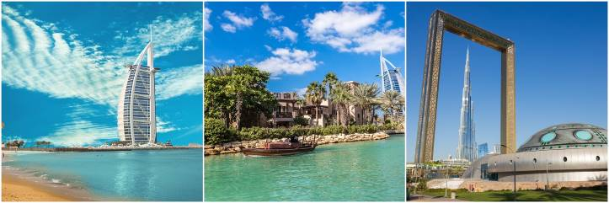
จากนั้นนำท่านสู่ เมดิแนท จูไมร่า ซุค (MADINAT JUMEIRAH SOUK) ศูนย์การค้ารูปทรงอาหรับโบราณตั้งอยู่ติดริมทะเล หรือเรียกว่า เวนิสแห่งดูไบ เป็นตลาดติดแอร์ ตั้งอยู่ในส่วนเดียวกับโรงแรมหรูระดับ 5 ดาว Mina Al Salam ของตระกูล Al Maktoum ออกแบบและตกแต่งเป็นศิลปะพื้นเมืองแบบอาหรับคลาสสิก ภายในมีสินค้าระดับ Premium มากมาย อาทิ ของที่ระลึก พวงกุญแจ ขวดทราย พรมอิหร่าน หัวน้ำหอม โคมไฟ ของประดับตกแต่งบ้าน ขนมหวาน และถั่วรสช็อกโกแลต เป็นต้น
แวะให้ท่านถ่ายภาพ ดูไบเฟรม (THE DUBAI FRAME) ตึกสถาปัตยกรรมมหัศจรรย์ หนึ่งในความภาคภูมิใจของเมืองดูไบ และปัจจุบันดูไบเฟรมนี้ถือเป็นกรอบเฟรมที่ใหญ่ที่สุดในโลกอีกด้วย ซึ่งตัวตึกนั้นประกอบด้วยหอคอยแนวตั้งสูง 150 เมตร พร้อมถูกเชื่อมต่อกันด้วยสะพานขนาด 100 ตารางเมตร ทำให้สถานที่แห่งนี้คือที่สุดของการชมสกายไลน์เมืองดูไบอันงดงาม และยังเป็นสถานที่เหมาะกับการถ่ายรูปลงโซเชียลมีเดียอย่างมากอีกด้วย

เที่ยง รับประทานอาหารเที่ยง ณ ร้านอาหาร CHINESE RESTAURANT
นำท่านขึ้น ชมตึกบุรจญ์เคาะลีฟะฮ์ BURJ KHALIFA (THE TALLEST TOWER IN THE WORLD) หรือเดิมชื่อ บุรจญ์ดูไบ หนึ่งในสัญลักษณ์อันสำคัญของประเทศสหรัฐอาหรับเอมิเรตส์ อีกทั้งยังเป็นฉากเสี่ยงตายสำคัญของพระเอก “ ทอมครูซ” จากภาพยนตร์เรื่อง Mission Impossible 4 ซึ่งตึก มีความสูงถึง 828 เมตร ปัจจุบันมีทั้งหมด160 ชั้นเป็นตึกที่ได้ชื่อว่าสูงที่สุดในโลกตัวตึกได้ทำสถิติกลายมาเป็นตึกระฟ้าที่สูงที่สุดในโลกมีความสูงถึง546 เมตรแซงตึกไทเป101 เรียบร้อย(สูงกว่าตึกไทเป101 ประมาณ 97 เมตร และสูงกว่าอาคารใบหยก2 ประมาณ 218 เมตร) ซึ่งได้มีการเปิดตัวอย่างเป็นทางการ เมื่อวันที่4 มกราคม พ.ศ.2553 และ เปลี่ยนชื่ออาคารจาก "บุรจญ์ดูไบ" เป็น "บุรจญ์เคาะลีฟะฮ์" เพื่อ เป็นเกียรติแก่ ท่านชีคค์อดีตประธานาธิบดีประเทศสหรัฐอาหรับเอมิเรตส์ ตึกบุรจญ์เคาะลีฟะฮ์ออกแบบโดยเอสโอเอ็ม ผู้ออกแบบเดียวกันกับเซียร์ทาวเวอร์ อาคารที่สูงที่สุดในสหรัฐอเมริกาในปัจจุบันการตกแต่งภายในจะตกแต่งโดยจอร์โจอาร์มานี Giorgio Armaniโดยเป็นโรงแรมอาร์มานีสำหรับ37 ชั้นล่างโดยชั้น45 ถึง108 จะเป็นอพาร์ตเมนต์โดยที่เหลือจะเป็นสำนักงานและชั้นที่123 และ 124 จะเป็นจุดชมวิวของตึกที่สำคัญ ส่วนบนของตึกจะเป็นเสาอากาศสื่อสารนอกจากนี้ชั้น 78 จะมีสระว่ายน้ำ กลางแจ้งขนาดใหญ่โดยตึกนี้จะติดตั้งลิฟต์ที่เร็วที่สุดในโลกที่ความเร็ว18 ม./วินาที (65 ก.ม./ชม.,40 ไมล์/ชม.) โดยลิฟต์ที่มีความเร็วสูงสุดอันดับที่ 2 ปัจจุบันอยู่ที่ตึกไทเป101ที่มีความความเร็ว 16.83 ม./วินาที

อิสระช้อปปิ้ง ห้างดูไบมอลล์ (DUBAI MALL) เป็นศูนย์การค้าแห่งใหม่ล่าสุดของเมืองดูไบ โดยจำลองอาทิเช่น ห้าง Gallaria Lafayette ห้างชื่อดังของฝรั่งเศส ห้าง Bloomingdales อันยิ่งใหญ่จากอเมริกาเป็นศูนย์รวมแบรนด์เนมชั้นนำแนวหน้าจากทั่วทุกมุมโลก ท่านสามารถเลือกชมเทคโนโลยีล้ำสมัยของน้ำพุเต้นระบำที่ขนาดใหญ่ที่สุดในโลกโดยมีการจัดแสดงที่บริเวณ หน้าห้างดูไบมอลล์ เริ่มตั้งแต่ 17.30-24.00 น.โดยการแสดงจะเริ่มทุกๆ 30นาที
จากจุดนี้ ท่านสามารถถ่ายรูปคู่กับตึกบุรจญ์เคาะลีฟะฮ์ แบบเต็มตัวตึกได้อีกด้วย
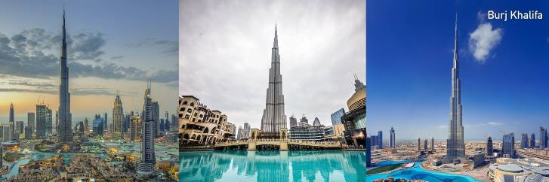
ค่ำ อิสระอาหารค่ำ ณ ห้างดูไบมอลล์
ได้เวลาพอสมควรนำท่านเดินทางสู่ สนามบินดูไบ เพื่อเดินทางกลับสู่ กรุงเทพฯ
22.30 น. เหิรฟ้าสู่ ท่าอากาศยานสุวรรณภูมิ โดยสายการบิน EMIRATES เที่ยวบิน EK374
(บริการอาหารบนเครื่อง ใช้เวลาบิน 6.40 ชั่วโมง)

วันห้า ดูไบ DUBAI – สนามบินสุวรรณภูมิ BKK (-/-/-)
08.00 น. คณะเดินทางถึง ท่าอากาศยานสุวรรณภูมิ โดยสวัสดิภาพ ด้วยความประทับใจ

**รายการท่องเที่ยวอาจเปลี่ยนแปลงได้ ทั้งนี้โดยคำนึงถึงประโยชน์ของลูกค้าเป็นสำคัญ**
ก่อนทำการจองทัวร์ทุกครั้ง กรุณาอ่านโปรแกรมอย่างละเอียดทุกหน้า และทุกบรรทัด เนื่องจากทางบริษัทฯ
จะอิงตามรายละเอียดของโปรแกรมที่ขายเป็นหลัก

กำหนดการเดินทาง | ราคาผู้ใหญ่  (พักห้องละ 2-3 ท่าน) | ราคาเด็กเสริมเตียง  (พักกับผู้ใหญ่ 2 ท่าน) | ราคาเด็กไม่เสริมเตียง  (พักกับผู้ใหญ่ 2 ท่าน) | พักเดี่ยวจ่ายเพิ่ม
10 – 14 ก.พ.67 | 55,988 บาท | 55,988 บาท | 54,988 บาท | 9,000 บาท
24 - 28 ก.พ.67 | 55,988 บาท | 55,988 บาท | 54,988 บาท | 9,000 บาท
6 – 9 มี.ค.67 | 55,988 บาท | 55,988 บาท | 54,988 บาท | 9,000 บาท
27 - 31 มี.ค.67 | 55,988 บาท | 55,988 บาท | 54,988 บาท | 9,000 บาท
6 -10 เม.ย.67 | 59,988 บาท | 59,988 บาท | 58,988 บาท | 9,900 บาท
11 -15 เม.ย.67 | 62,988 บาท | 62,988 บาท | 61,988 บาท | 10,900 บาท
12 - 16 เม.ย.67 | 62,988 บาท | 62,988 บาท | 61,988 บาท | 10,900 บาท
13 -17 เม.ย.67 | 62,988 บาท | 62,988 บาท | 61,988 บาท | 10,900 บาท
1 – 5 พ.ค. 67 | 57,988 บาท | 57,988 บาท | 56,988 บาท | 9,900 บาท
ค่าทิปรวมตลอดการเดินทาง ตามธรรมเนียม 70 USD เหรียญดอลล่าร์สหรัฐอเมริกา (USD)
รวมไปถึงเด็กอายุมากกว่า 2 ปี ยกเว้น เด็กอายุไม่ถึง 2 ปี ณ วันเดินทางกลับ
UPDATE 16/11/23

หมายเหตุ รายการอาจมีการเปลี่ยนแปลงได้ ทั้งนี้โดยคำนึงถึงผลประโยชน์ของลูกค้าเป็นหลัก
➢ในกรณีที่คณะออกเดินทางต่ำกว่า 15 ท่าน หรือมาตรฐานของการยืนยันการเดินทาง จะมีการเปลี่ยนแปลง
ขนาดของภาหนะที่ใช้ในการนำเที่ยว ตลอดรายการทัวร์ โดยไม่ต้องแจ้งให้ทราบล่วงหน้า
➢กรณีที่คณะทัวร์ออกเดินทางต่ำกว่า 15 ท่าน หรือต่ำกว่ามาตรฐานของการยืนยันการเดินทาง ทางผู้จัดรายการ ขอยกเลิกการเดินทาง หรือ อาจแจ้งต่อทางคณะทัวร์ให้ทราบว่ามีการเรียกเก็บค่าทัวร์เพิ่มในกรณีที่ต่ำกว่า 15 ท่าน ตามความเหมาะสมและเป็นจริง
➢ทางบริษัทขอความกรุณาให้ท่านศึกษารายละเอียด ทั้งหมดก่อนทำการจอง โดยละเอียดทุกข้อ
เงื่อนไขการจองทัวร์
➢งวดที่ 1 : สำรองที่นั่งจ่ายมัดจำ 15,000 บาท /ท่าน ภายใน 3 วันหลังจากที่มีการจอง (เพื่อเป็นการยืนยันการเดินทาง)
พร้อมส่งรายชื่อและหน้าพาสปอร์ตผู้ที่จะเดินทางทันที
➢งวดที่ 2 : ชำระยอดส่วนที่เหลือ ก่อนการเดินทางไม่น้อยกว่า 20 วัน หากไม่ชําระค่าใช้จ่ายภายในกําหนด ทางบริษัทจะถือว่าท่านยกเลิกการเดินทางโดยอัตโนมัติ
➢กรณีที่ต้องการออกตั๋วภายในประเทศ กรณีลูกค้าอยู่ต่างจังหวัด ให้ท่านติดต่อเจ้าหน้าที่ก่อนออกบัตรโดยสารทุกครั้ง หากออกบัตรโดยสารโดยมิแจ้งเจ้าหน้าที่ ทางบริษัทขอสงวนสิทธิ์ไม่รับผิดชอบค่าใช้จ่ายที่เกิดขึ้น
➢หลังจากชำระค่ามัดจำแล้ว สามารถเปลี่ยนชื่อผู้เดินทางได้ ก่อนที่บริษัทฯ จะทำการออกตั๋วล่วงหน้า 1-2 อาทิตย์ก่อนการเดินทางแต่ทั้งนี้ต้องยึดกฏของสายการบินเป็นหลัก
เงื่อนไขการยกเลิกทัวร์
➢กรณียกเลิกหลังจากวางเงินมัดจำ บริษัทฯจะคิดค่าใช้จ่ายที่เกิดขึ้นจริง ณ วันนั้น ที่ไม่สามารถ คืนเงินได้
(ตัวอย่างเช่น ค่าตั๋วเครื่องบิน, ค่าวีซ่า, ค่ามัดจำห้องพัก เป็นต้น)
➢กรณียกเลิกหลังจากจ่ายเงินเต็มจำนวน บริษัทฯขอสงวนสิทธิ์ในการคืนเงินทั้งหมดในทุกกรณี
➢กรณีเจ็บป่วยจนไม่สามารถเดินทางได้ ต้องมีใบรับรองแพทย์จากโรงพยาบาลรับรอง บริษัทจะทำเรื่องยื่นเอกสารไปยังสายการบิน โรงแรม และในทุกๆการให้บริการ เพื่อให้พิจารณาอีกครั้ง ทั้งนี้ อาจจะต้องใช้ระยะเวลาในการดำเนินการ ซึ่งไม่สามารถแจ้งได้ว่าสามารถคืนเงินได้ทั้งหมดหรือบางส่วน หรือไม่ได้เลย เพราะขึ้นอยู่กับการพิจารณาและตัดสินใจของสายการบิน โรงแรมและในทุกๆบริการอื่นๆเป็นสำคัญ

อัตราค่าบริการนี้รวม
➢ค่าตั๋วเครื่องบินไป-กลับ ชั้นประหยัด โดยสายการบินเอมิเรตส์ EMIRATES (EK) กระเป๋าเดินทางเพื่อโหลด ให้ท่านละ 1 ใบ น้ำหนักไม่เกิน 30 ก.ก.ต่อใบ / กระเป๋าถือขึ้นเครื่อง (Hand carry) น้ำหนักต้องไม่เกิน 7 ก.ก.1ใบ
( กรณีเดินทางเป็นตั๋วกรุ๊ป หากออกตั๋วแล้วไม่สามารถขอคืนเงินได้และไม่สามารถเปลี่ยนวันเดินทางได้ )
➢ค่าที่พักห้องละ 2 ท่าน เป็น TWIN ROOM หรือ TRP ROOM ในโรงแรม ตามที่ระบุในรายการหรือระดับเดียวกัน รวมทั้งสิ้น 3 คืน
➢ค่าพาหนะ รถรับ-ส่ง ตลอดการเดินทาง พร้อมคนขับรถที่ชำนาญเส้นทาง
➢ค่าอาหารทุกมื้อที่ระบุตามรายการ
➢ค่าวีซ่าเข้าประเทศสหรัฐ อาหรับเอมิเรสต์

➢ค่าบัตรเข้าชมสถานที่และการแสดงทุกแห่งที่ระบุตามรายการ
➢ค่าบริการนำทัวร์โดยมัคคุเทศก์ท้องถิ่นและหัวหน้าทัวร์ผู้มีประสบการณ์
➢ค่าน้ำดื่มระหว่างเดินทาง 1 ขวด ต่อท่าน/วัน
➢ค่าประกันอุบัติเหตุในการเดินทางวงเงิน 1,000,000 บาท และค่ารักษาพยาบาล 500,000 บาท
อัตราค่าบริการนี้ไม่รวม
✗ค่าจัดทำหนังสือเดินทาง
✗ภาษีต่าง ๆ เช่น ภาษี 7% ภาษีหัก ณ ที่จ่าย 3% ฯลฯ
✗ค่าใช้จ่ายส่วนตัวอื่นๆ เช่น ค่าโทรศัพท์, ค่าซักรีด, มินิบาร์และทีวีช่องพิเศษ ฯลฯ และที่ไม่ได้ระบุไว้ในรายการ
✗ค่าบริการยกกระเป๋าในโรงแรม ซึ่งท่านจะต้องดูแลกระเป๋าและทรัพย์สินด้วยตัวท่านเอง
✗ค่าใช้จ่ายส่วนตัวอื่นๆ เช่น ค่าโทรศัพท์, ค่าซักรีด, มินิบาร์และทีวีช่องพิเศษ ฯลฯ ที่ไม่ได้ระบุไว้ในรายการ
✗ค่าอาหารและเครื่องดื่มสั่งพิเศษ นอกเหนือรายการและน้ำดิ่มนอกเหนือจากที่แจ้งไว้ ท่านละ 1 ขวด/วัน
✗ค่าทิปมัคุเทศก์ พนักงานขับรถ ในประเทศสหรัฐอาหรับเอมิเรตส์ (United Arab Emirates) และ หัวหน้าทัวร์จากเมืองไทย
ค่าทิปรวมตลอดการเดินทางทั้งหมด ตามธรรมเนียม 70 USD เหรียญดอลล่าร์สหรัฐอเมริกา (USD)
รวมไปถึงเด็กอายุมากกว่า 2 ปี ยกเว้น เด็กอายุไม่ถึง 2 ปี ณ วันเดินทางกลับ

เอกสารที่ใช้ประกอบในการยื่นวีซ่า
พาสปอร์ต ควรมีอายุใช้งานเหลือเกิน 6 เดือน

มิฉะนั้นบริษัทจะไม่รับผิดชอบกรณี

ด่านตรวจคนเข้าเมืองปฏิเสธการเดินทางของท่าน

➢ กรณีหน้าพาส วันเดือนเกิด เป็น XX/XXX/1988 ( กรณีพาสเป็นแบบนี้ ไม่สามารถทำวีซ่าเข้าประเทศสหรัฐอาหรับเอมิเรตส์ )
➢ ในการทำวีซ่าประเทศดูไบ 10 วัน ล่วงหน้าก่อนเดินทาง
➢ พาสปอร์ตมีอายุนานกว่า 6 เดือน และมีหน้าว่างอย่างน้อย 2 หน้า
➢ รูปถ่ายพื้นหลังสีขาว ขนาด 2นิ้ว 1 รูป หน้าตรง ไม่ยิ้ม ไม่เห็นฟัน
➢ สแกนหน้าพาสปอร์ต กลางเต็ม 2 หน้า (ต้องเป็นสแกนสีไม่สามารถใช้สำเนาได้)
➢ สแกนบัตรประชาชน (ต้องเป็นสแกนสีไม่สามารถใช้สำเนาได้)
➢ กรณีเด็กอายุไม่ถึง 20 ปีบริบูรณ์ และไม่ได้เดินทางกับบิดา/มารดา คนใดคนหนึ่ง ต้องมีจดหมายยินยอมให้เดินทางไปต่างประเทศ จากบิดา/มารดา ซึ่งจดหมายต้องออกโดยที่ว่าการอำเภอ โดยระบุประเทศและวันเดินทาง (ตัวจริง)
➢ สำเนาบัตรประชาชน 1 ชุด ของบิดามารดา (กรณีที่มีเด็กอายุต่ำกว่า 20 ปีเดินทางไปด้วย)
➢ สำเนาสูติบัตร 1 ชุด (กรณีอายุต่ำกว่า 20 ปี)

➢ สำเนาทะเบียนบ้าน 1 ชุด (กรณีอายุต่ำกว่า 20 ปี)
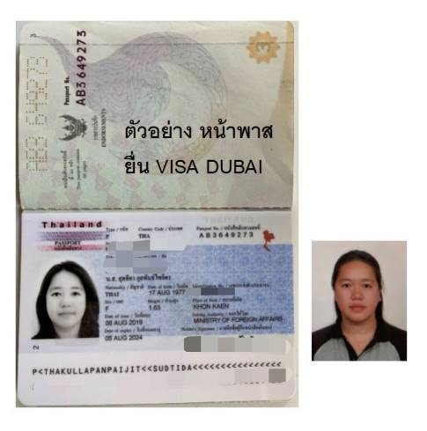
➢ สำเนาทะเบียนสมรส หรือสำเนาทะเบียนหย่า 1 ชุด (กรณีเด็กอายุต่ำกว่า 20 ปีเดินทาง)

กฎการทำวีซ่ายื่นเข้าประเทศสหรัฐอาหรับเอมิเรตส์ (Effective from: 05/10/2023)

1. Passports bearing XXX either on DOB, Gender, or even mentioned as First Name is not acceptable hence even if holding valid visa will be refused entry.
2. Passenger (any age) holding Pakistan passport with valid permit residence of another country (US, EU…etc.), National ID is mandatory for all types of visas.

หมายเหตุ
➢บริษัทฯ ขอสงวนสิทธิ์ยกเลิกการเดินทางก่อนล่วงหน้า 15 วัน ในกรณีที่ไม่สามารถทำกรุ๊ปได้อย่างน้อย 15 ท่าน ซึ่งในกรณีนี้ทางบริษัทฯ ยินดีคืนเงินให้ทั้งหมด หรือจัดหาคณะทัวร์อื่นให้ถ้าต้องการ
➢บริษัทฯ ขอสงวนสิทธิ์ที่จะเปลี่ยนแปลงรายละเอียดบางประการในทัวร์นี้ เมื่อเกิดเหตุจำเป็นสุดวิสัย จนไม่อาจแก้ไขได้และจะไม่รับผิดชอบใดๆ ในกรณีที่สูญหาย สูญเสียหรือได้รับบาดเจ็บที่นอกเหนือความรับผิดชอบของหัวหน้าทัวร์และเหตุสุดวิสัยบางประการ เช่น การนัดหยุดงาน ภัยธรรมชาติ การจลาจล ต่างๆ
➢บริษัทฯ ไม่รับผิดชอบค่าเสียหายในเหตุการณ์ที่เกิดจากสายการบิน ภัยธรรมชาติ ปฏิวัติ และอื่น ๆ ที่นอกเหนือการควบคุมของทางบริษัทฯ หรือ ค่าใช้จ่ายเพิ่มที่เกิดขึ้นทางตรง หรือทางอ้อม เช่น การเจ็บป่วย การถูกทำร้าย การสูญหาย จากสายการบินเมื่อเที่ยวบิน “ดีเลย์” หรือล่าช้า? หรือ เหตุสุดวิสัย หรืออุบัติเหตุต่าง ๆ
➢ราคานี้คิดตามราคาบัตรโดยสารเครื่องบิน ณ ปัจจุบัน หากมีการปรับราคาบัตรโดยสารสูงขึ้น ตามอัตราค่าน้ำมัน หรือ ค่าเงินแลกเปลี่ยน ทางบริษัท สงวนสิทธิ์ที่จะปรับราคาตั๋ว ตามสถานการณ์ดังกล่าวและแจ้งให้ท่านทราบ
➢เนื่องจากรายการทัวร์นี้เป็นแบบเหมาจ่ายเบ็ดเสร็จ หากท่านสละสิทธิ์การใช้บริการใดๆ ตามรายการ หรือ ถูกปฏิเสธการเข้าประเทศไม่ว่าในกรณีใดก็ตาม ทางบริษัทฯ ขอสงวนสิทธิ์ไม่คืนเงินในทุกกรณี
➢กรณีผู้เดินทางไม่สามารถ เข้า-ออกเมืองได้เนื่องจากปลอมแปลง หรือการห้ามของเจ้าหน้าที่ ไม่ว่าเหตุผลใดๆ ทางบริษัทขอสงวนสิทธิ์ในการ ไม่คืนค่าทัวร์ทั้งหมด
➢หากลูกค้าท่านใด ยื่นวีซ่าแล้วไม่ได้รับการอนุมัติ ลูกค้าต้องชำระค่าวีซ่าตามที่สถานฑูตฯ เรียกเก็บ
➢ในกรณีที่ท่านผู้โดยสารต้องการใช้พาสปอร์ตเล่มสีน้ำเงิน (ราชการ) ในการเดินทาง บริษัทฯ ขอสงวนสิทธิ์ไม่รับผิดชอบใดๆในการที่ท่านอาจจะถูกปฏิเสธมิให้เข้าเมือง เพราะโดยปกติในการท่องเที่ยวจะใช้เล่มสีเลือดหมู
➢การขอที่นั่ง Long Leg โดยปกติจะอยู่บริเวณทางออกประตูฉุกเฉิน และผู้ที่จะนั่งต้องมีคุณสมบัติตรงตามที่สายการบินกำหนด เช่น ต้องเป็นผู้ที่มีร่างกายแข็งแรง และช่วยเหลือผู้อื่นได้อย่างรวดเร็วในกรณีที่เครื่องบินมีปัญหา เช่น สามารถเปิดประตูฉุกเฉินได้ (โดยน้ำหนักประตูนั้นอยู่ที่ประมาณ 20 กิโลกรัม) ไม่ใช่ผู้ที่มีปัญหาทางด้านสุขภาพและร่างกาย และอำนาจในการให้ที่นั่ง Long leg ขึ้นอยู่กับทางเจ้าหน้าที่เช็คอินสายการบิน ตอนเวลาที่เช็คอินเท่านั้น
➢ภาพที่ใช้ในการประกอบการทำโปรแกรมใช้เพื่อความเข้าใจในมุมมองสถานที่ท่องเที่ยว ภาพใช้เพื่อการโฆษณาเท่านั้น

